奉贤琴房预约程序（学生）操作说明

- 打开教务处网站，点击教务系统学生入口，输入用户名与密码，登录。
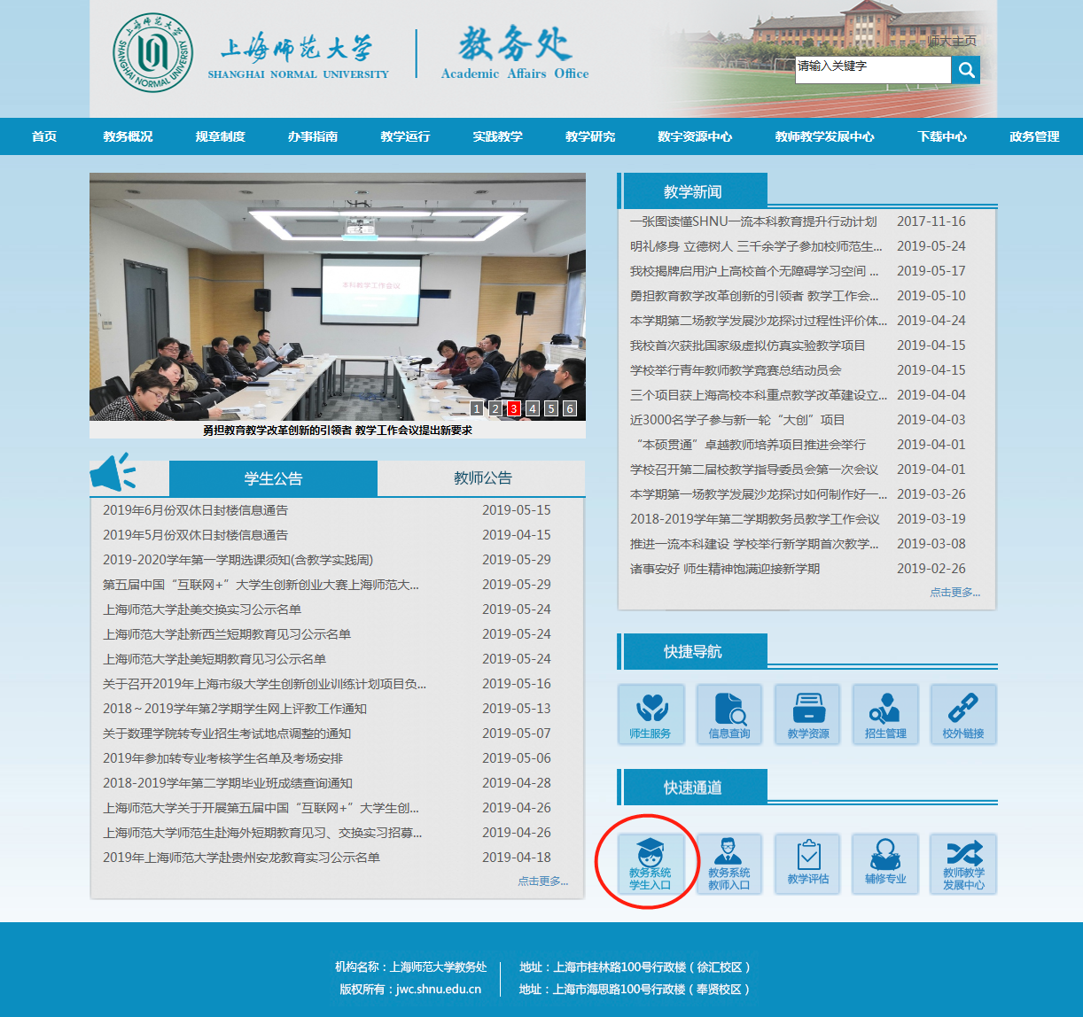

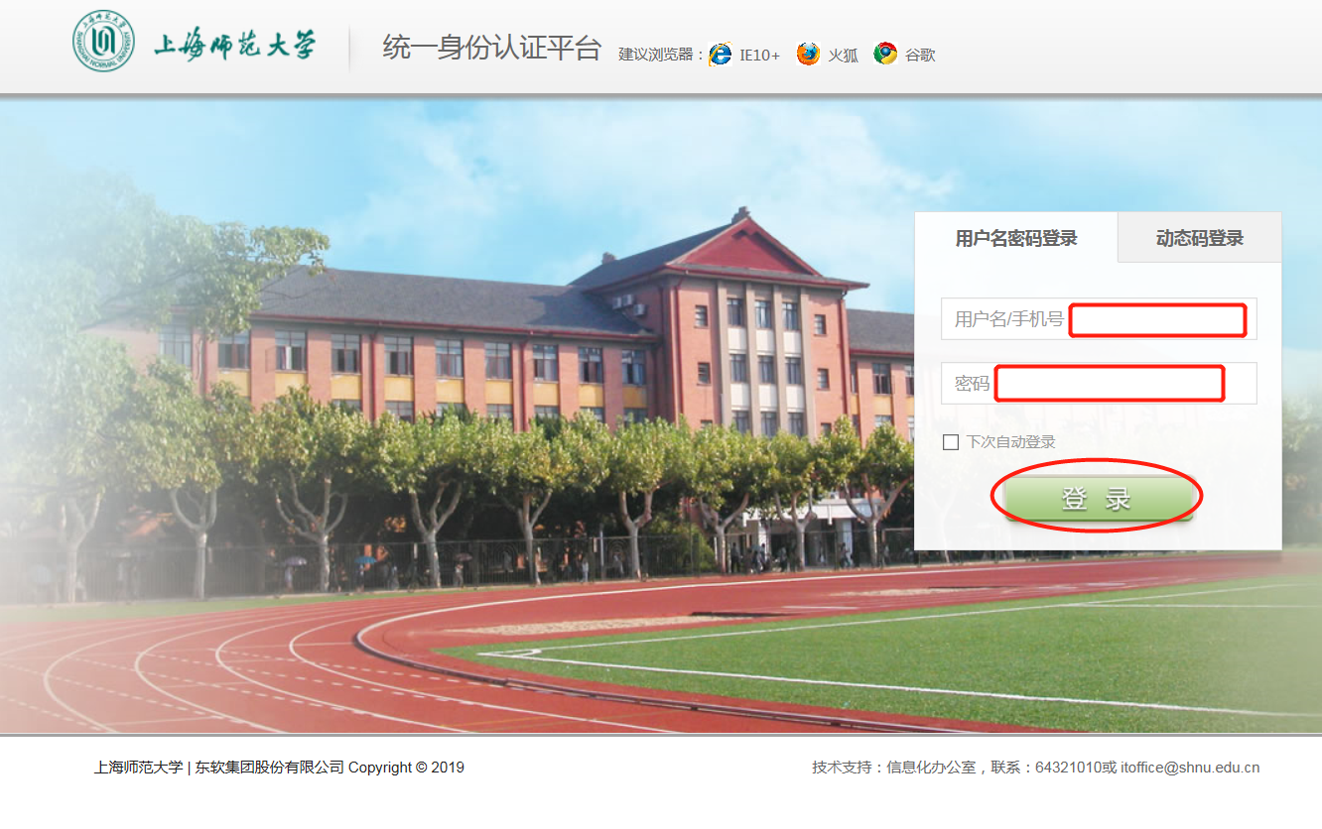
- 点击左面“教室约定”栏目，点击右面“教室预定”选项卡，选择需要预订的教室类型，点击“预约”。
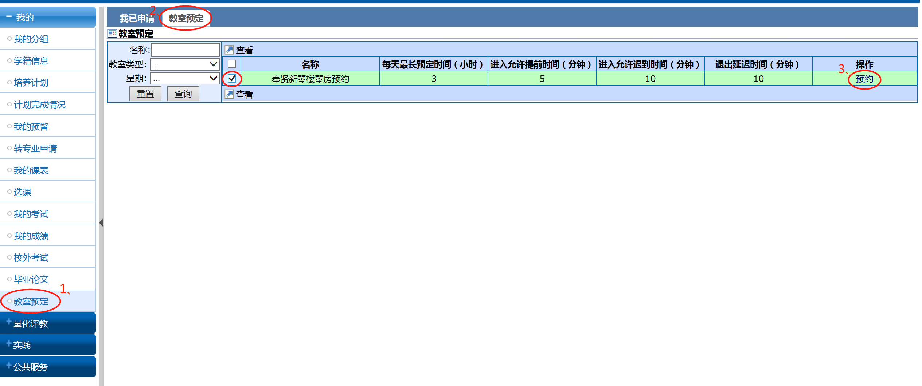

3、选择预约日期，选择预约开始时间和预约结束时间，再点击预约“按钮”。
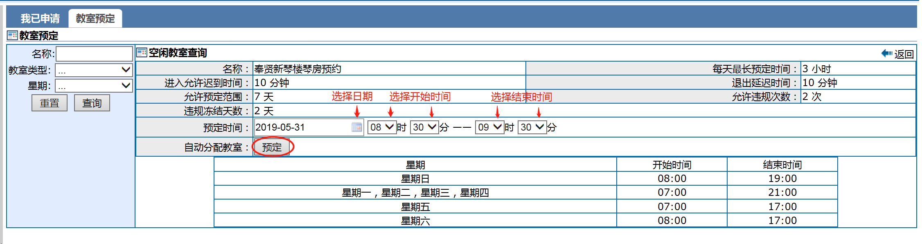

4、在“我已申请”选项卡中，可查看当前已完成的所有预约。如想取消一个预约，可点击“取消”按钮。
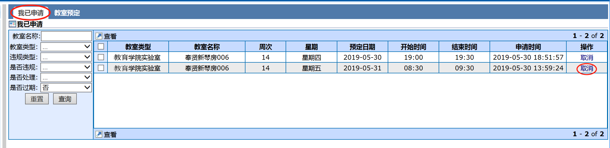

5、琴房预约规则
网上可预约未来7天内的时间，允许迟到10分钟，晚退10分钟。允许违规2次。第3次违规，即冻结使用琴房2天（48小时不能用琴房），并取消之后的所有琴房预约。

